Hoofdstuk 4: Alles klaarmaken

Vandaag is mijn verjaardagsfeest | 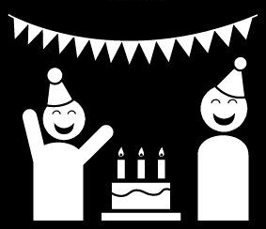
Ik hang de slingers op. | 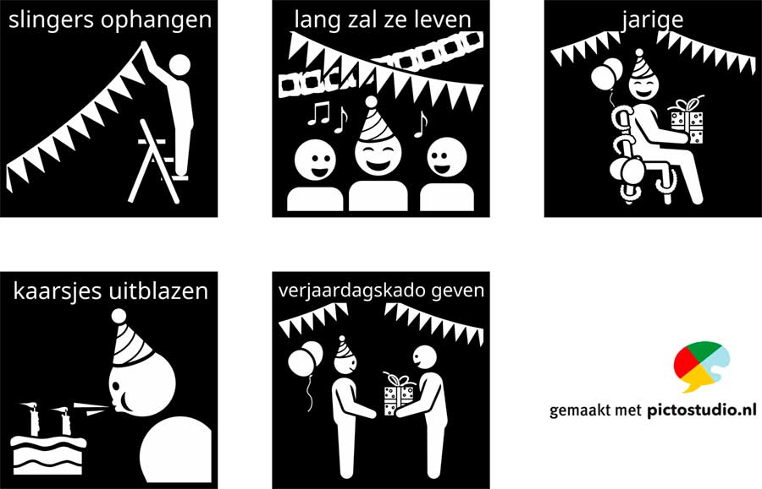
Ik blaas de ballonnen op. | 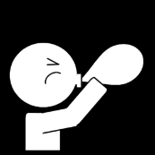
Ik hang de ballonnen op. | 
Ik zet koffie. | 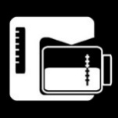
Ik zet thee | 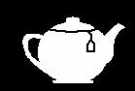
Ik zet de koffiekopjes en theeglazen klaar. |   
Ik zet de limonadeglazen klaar. | 
Ik zet de gebaksbordjes en vorken klaar. |   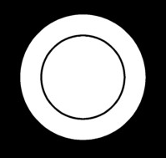
Ik zet een bakje met nootjes klaar. | 